BẢNG CHỨNG MINH CHUẨN HÓA DỮ LIỆU 1NF → 2NF → 3NF
Cơ sở: ERD, Functional Dependency Matrix và RD 3NF gồm 14 quan hệ
Phạm vi chứng minh: 14 quan hệ trong RD(3). Các FD “OBSERVED” nhưng chưa được xác nhận về nghiệp vụ (ví dụ city → region trong GEOGRAPHY) không được dùng làm cơ sở phân rã sâu hơn. Mục tiêu là chứng minh rằng sau các phép phân rã đã chọn, mọi quan hệ đều thỏa 1NF, 2NF và 3NF theo tập FD được chấp nhận.

1. RD 3NF dùng làm cơ sở
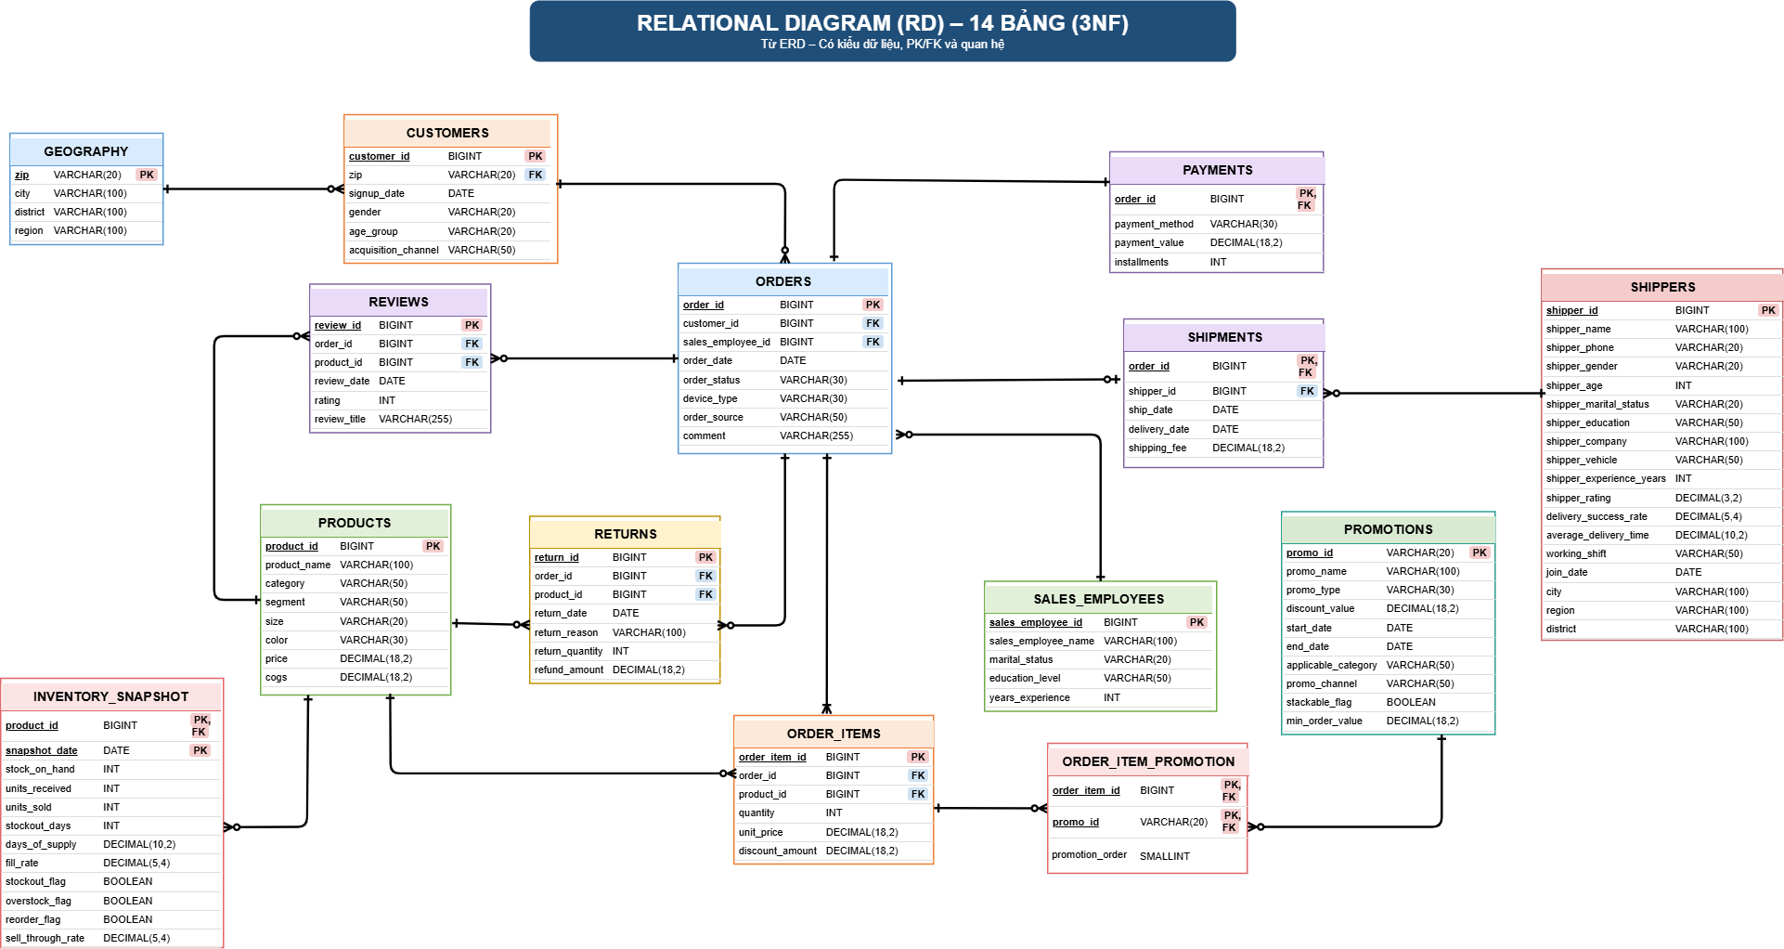
Hình 1. Relational Diagram (RD) 14 bảng sau khi chuyển từ ERD.
2. Tiêu chí kiểm tra các dạng chuẩn
Dạng chuẩn | Điều kiện | Cách áp dụng trong bài
1NF | Mỗi ô chứa một giá trị nguyên tử; không có nhóm lặp/repeating group trong cùng một relation; mỗi dòng được nhận diện bởi khóa. | Tách promo_id/promo_id_2 khỏi ORDER_ITEMS thành quan hệ kết hợp; bảo đảm mọi thuộc tính còn lại là nguyên tử.
2NF | Đã đạt 1NF và mọi thuộc tính không khóa phải phụ thuộc đầy đủ vào toàn bộ candidate key. Với khóa đơn, 2NF được thỏa tự động nếu 1NF thỏa. | Đặc biệt kiểm tra các bảng có khóa ghép: INVENTORY_SNAPSHOT và ORDER_ITEM_PROMOTION.
3NF | Đã đạt 2NF và không tồn tại phụ thuộc bắc cầu từ khóa tới thuộc tính không khóa thông qua một thuộc tính không khóa khác; tương đương với mọi FD X → A không tầm thường thì X là siêu khóa hoặc A là thuộc tính khóa. | Tách SALES_EMPLOYEES khỏi ORDERS, SHIPPERS khỏi SHIPMENTS; loại customer_id khỏi REVIEWS; loại thông tin Product và year/month khỏi INVENTORY_SNAPSHOT.
3. Tập quan hệ và Functional Dependencies dùng để chứng minh
# | Quan hệ | Khóa | FD chính được chấp nhận
1 | GEOGRAPHY | zip | zip → city, district, region
2 | CUSTOMERS | customer_id | customer_id → zip, signup_date, gender, age_group, acquisition_channel
3 | SALES_EMPLOYEES | sales_employee_id | sales_employee_id → sales_employee_name, marital_status, education_level, years_experience
4 | ORDERS | order_id | order_id → customer_id, sales_employee_id, order_date, order_status, device_type, order_source, comment
5 | PRODUCTS | product_id | product_id → product_name, category, segment, size, color, price, cogs
6 | ORDER_ITEMS | order_item_id | order_item_id → order_id, product_id, quantity, unit_price, discount_amount
7 | PROMOTIONS | promo_id | promo_id → promo_name, promo_type, discount_value, start_date, end_date, applicable_category, promo_channel, stackable_flag, min_order_value
8 | ORDER_ITEM_PROMOTION | (order_item_id, promo_id) | (order_item_id, promo_id) → promotion_order
9 | PAYMENTS | order_id | order_id → payment_method, payment_value, installments
10 | SHIPMENTS | order_id | order_id → shipper_id, ship_date, delivery_date, shipping_fee
11 | SHIPPERS | shipper_id | shipper_id → toàn bộ thuộc tính profile shipper
12 | REVIEWS | review_id | review_id → order_id, product_id, review_date, rating, review_title
13 | RETURNS | return_id | return_id → order_id, product_id, return_date, return_reason, return_quantity, refund_amount
14 | INVENTORY_SNAPSHOT | (product_id, snapshot_date) | (product_id, snapshot_date) → stock_on_hand, units_received, units_sold, stockout_days, days_of_supply, fill_rate, stockout_flag, overstock_flag, reorder_flag, sell_through_rate
4. Bảng chứng minh chuẩn hóa 1NF → 2NF → 3NF cho 14 quan hệ
# | Quan hệ | Chứng minh 1NF | Chứng minh 2NF | Chứng minh 3NF | Kết luận
1 | GEOGRAPHY | Các thuộc tính zip, city, district, region đều nguyên tử; zip nhận diện một dòng. | Khóa đơn zip ⇒ không thể có phụ thuộc bộ phận trên khóa ghép. | Theo FD được chấp nhận: zip → city, district, region. Không dùng city → region hoặc district → region để phân rã vì chỉ là FD quan sát, chưa được xác nhận nghiệp vụ. | Đạt 3NF theo tập FD được chấp nhận.
2 | CUSTOMERS | Mỗi thuộc tính là một giá trị đơn; customer_id là khóa. | Khóa đơn customer_id ⇒ đạt 2NF. | Đã loại city khỏi CUSTOMERS vì zip → city được quản lý qua GEOGRAPHY. Không còn thuộc tính không khóa xác định thuộc tính không khóa khác trong relation. | Đạt 3NF.
3 | SALES_EMPLOYEES | Profile nhân viên được biểu diễn bằng các thuộc tính nguyên tử; sales_employee_id là khóa. | Khóa đơn ⇒ đạt 2NF. | sales_employee_id xác định trực tiếp toàn bộ profile; không còn profile nhân viên lặp trong ORDERS. | Đạt 3NF.
4 | ORDERS | Các thuộc tính của đơn hàng là nguyên tử; order_id là khóa. | Khóa đơn ⇒ đạt 2NF. | Đã tách sales_employee_name/marital_status/education_level/years_experience sang SALES_EMPLOYEES; các cột địa lý lặp và payment_method không còn nằm trong ORDERS. Do đó loại được các phụ thuộc bắc cầu đã xác định. | Đạt 3NF.
5 | PRODUCTS | Mỗi thuộc tính sản phẩm là nguyên tử; product_id là khóa. | Khóa đơn ⇒ đạt 2NF. | product_id xác định trực tiếp product_name, category, segment, size, color, price, cogs; không lưu gross_profit dẫn xuất. | Đạt 3NF.
6 | ORDER_ITEMS | quantity, unit_price, discount_amount đều nguyên tử. Dùng order_item_id vì (order_id, product_id) không unique trong dữ liệu. | Khóa đơn order_item_id ⇒ đạt 2NF. | promo_id/promo_id_2 được tách khỏi ORDER_ITEMS sang ORDER_ITEM_PROMOTION; mọi thuộc tính còn lại phụ thuộc trực tiếp order_item_id. | Đạt 3NF.
7 | PROMOTIONS | Các trường promotion là nguyên tử; promo_id là khóa. | Khóa đơn ⇒ đạt 2NF. | promo_id xác định trực tiếp toàn bộ thuộc tính promotion; applicable_category NULL là giá trị có nghĩa nghiệp vụ, không tạo phụ thuộc bắc cầu. | Đạt 3NF.
8 | ORDER_ITEM_PROMOTION | Mỗi dòng biểu diễn một cặp Order Item–Promotion; không còn repeating group promo_id/promo_id_2. | Khóa ghép (order_item_id, promo_id). promotion_order chỉ có ý nghĩa cho một cặp cụ thể, không phụ thuộc riêng từng thành phần của khóa. | promotion_order phụ thuộc trực tiếp vào khóa ghép; không có thuộc tính không khóa trung gian. Có thể bổ sung UNIQUE(order_item_id, promotion_order) để bảo toàn thứ tự 1/2. | Đạt 3NF.
9 | PAYMENTS | Mỗi dòng chứa một payment của một order; thuộc tính nguyên tử. | Khóa đơn order_id ⇒ đạt 2NF. | order_id → payment_method, payment_value, installments. Không có thuộc tính không khóa xác định thuộc tính không khóa khác. | Đạt 3NF.
10 | SHIPMENTS | Mỗi dòng là một shipment của một order; ngày/phí/shipper_id đều nguyên tử. | Khóa đơn order_id ⇒ đạt 2NF. | Đã tách toàn bộ profile shipper sang SHIPPERS; SHIPMENTS chỉ giữ shipper_id và thuộc tính của lần giao. | Đạt 3NF.
11 | SHIPPERS | Mỗi thuộc tính profile shipper là nguyên tử; shipper_id là khóa. | Khóa đơn ⇒ đạt 2NF. | shipper_id xác định trực tiếp toàn bộ profile. Không giữ shipment-specific facts trong SHIPPERS. | Đạt 3NF theo semantics hiện tại.
12 | REVIEWS | Mỗi review là một dòng; review_id là khóa; rating/title/date nguyên tử. | Khóa đơn ⇒ đạt 2NF. | Đã loại customer_id vì review_id → order_id → customer_id là phụ thuộc bắc cầu; customer được suy ra qua ORDERS. | Đạt 3NF.
13 | RETURNS | Mỗi return record là một dòng; return_id là khóa; quantity/refund/date/reason nguyên tử. | Khóa đơn ⇒ đạt 2NF. | Mọi thuộc tính không khóa phụ thuộc trực tiếp return_id; không dùng (order_id, product_id) làm khóa và không gán order_item_id khi nguồn không xác định line item. | Đạt 3NF.
14 | INVENTORY_SNAPSHOT | Mỗi dòng biểu diễn một product tại một snapshot_date; các metric là nguyên tử. | Khóa ghép (product_id, snapshot_date). Đã loại product_name/category/segment vì chỉ phụ thuộc product_id; đã loại year/month vì chỉ phụ thuộc snapshot_date. Vì vậy không còn phụ thuộc bộ phận. | Sau khi loại các thuộc tính phụ thuộc bộ phận/dẫn xuất, mọi metric tồn kho phụ thuộc vào toàn bộ khóa ghép; không còn phụ thuộc bắc cầu được chấp nhận. | Đạt 3NF.
5. Các phép phân rã chính dẫn tới RD 3NF
Nguồn/Silver relation | Vấn đề FD | Phân rã / thay đổi | Lý do chuẩn hóa
orders_silver | sales_employee_id → sales_employee_name, marital_status, education_level, years_experience; customer_id → geography; payment_method lặp với PAYMENTS | Tách SALES_EMPLOYEES; ORDERS chỉ giữ sales_employee_id và customer_id; bỏ geography lặp; lấy payment_method từ PAYMENTS. | Loại phụ thuộc bắc cầu và dữ liệu lặp trong ORDERS.
order_items_silver | (order_id, product_id) không phải khóa; promo_id và promo_id_2 là repeating group logic | Sinh order_item_id; tách ORDER_ITEM_PROMOTION(order_item_id, promo_id, promotion_order). | Có khóa ổn định cho line item và loại nhóm lặp promotion.
shipments_silver | shipper_id → toàn bộ profile shipper | Tách SHIPPERS và SHIPMENTS; SHIPMENTS chỉ giữ shipper_id cùng shipment facts. | Loại phụ thuộc bắc cầu order_id → shipper_id → shipper profile.
reviews_silver | order_id → customer_id | Loại customer_id khỏi REVIEWS; customer được suy ra bằng REVIEWS.order_id → ORDERS.customer_id. | Loại phụ thuộc bắc cầu review_id → order_id → customer_id.
inventory_silver | product_id → product_name/category/segment; snapshot_date → year/month | Giữ INVENTORY_SNAPSHOT(product_id, snapshot_date, metrics); lấy product attrs từ PRODUCTS; không lưu year/month dẫn xuất. | Loại phụ thuộc bộ phận trên khóa ghép và thuộc tính dẫn xuất.
customers_silver | zip → city | CUSTOMERS chỉ giữ zip; city/district/region quản lý tại GEOGRAPHY. | Giảm dư thừa địa lý và tránh customer_id → zip → city trong cùng relation.
6. Kết quả cuối: 14 quan hệ đạt 3NF
# | Quan hệ | Thuộc tính chính / ràng buộc khóa
1 | GEOGRAPHY | zip PK; city; district; region
2 | CUSTOMERS | customer_id PK; zip FK; signup_date; gender; age_group; acquisition_channel
3 | SALES_EMPLOYEES | sales_employee_id PK; sales_employee_name; marital_status; education_level; years_experience
4 | ORDERS | order_id PK; customer_id FK; sales_employee_id FK; order_date; order_status; device_type; order_source; comment
5 | PRODUCTS | product_id PK; product_name; category; segment; size; color; price; cogs
6 | ORDER_ITEMS | order_item_id PK; order_id FK; product_id FK; quantity; unit_price; discount_amount
7 | PROMOTIONS | promo_id PK; promo_name; promo_type; discount_value; start_date; end_date; applicable_category; promo_channel; stackable_flag; min_order_value
8 | ORDER_ITEM_PROMOTION | order_item_id PK/FK; promo_id PK/FK; promotion_order
9 | PAYMENTS | order_id PK/FK; payment_method; payment_value; installments
10 | SHIPMENTS | order_id PK/FK; shipper_id FK; ship_date; delivery_date; shipping_fee
11 | SHIPPERS | shipper_id PK; shipper profile fields
12 | REVIEWS | review_id PK; order_id FK; product_id FK; review_date; rating; review_title
13 | RETURNS | return_id PK; order_id FK; product_id FK; return_date; return_reason; return_quantity; refund_amount
14 | INVENTORY_SNAPSHOT | product_id PK/FK; snapshot_date PK; inventory metrics
7. Ghi chú và điều kiện bảo lưu
- GEOGRAPHY: city → region và district → region đúng trên dữ liệu quan sát nhưng chưa được xác nhận là business rule toàn cục; vì vậy không dùng hai FD này để tiếp tục phân rã trong bản RD hiện tại.
- SHIPPERS.city/region/district được giữ theo cách hiểu hiện tại là thuộc tính profile/địa bàn của shipper. Nếu Data Dictionary xác nhận đây là địa điểm của lần giao hàng, cần chuyển chúng sang SHIPMENTS hoặc mô hình hóa qua GEOGRAPHY.
- ORDERS–PAYMENTS đang được mô hình hóa 1:1 theo Silver hiện tại. Nếu nghiệp vụ tương lai cho phép đơn chưa thanh toán, cardinality có thể đổi thành 1:0..1 mà không ảnh hưởng bản chất 3NF của PAYMENTS.
- ORDER_ITEM_PROMOTION.promotion_order dùng để bảo toàn vị trí promo_id/promo_id_2 từ nguồn; nên ràng buộc CHECK (promotion_order IN (1,2)) và UNIQUE(order_item_id, promotion_order) khi triển khai vật lý.
Kết luận: Theo tập Functional Dependencies đã được chấp nhận và các phép phân rã nêu trên, 14 relation trong RD(3) đều thỏa 1NF, 2NF và 3NF. Các quyết định chưa chắc chắn về semantics được giữ thành ghi chú thay vì suy diễn thêm từ tính duy nhất tình cờ của dữ liệu.

